101雲端教學
數位創新應用計畫成果展



目 錄
壹、 計畫名稱 2
貳、 依據 2
參、 緣起 2
肆、 現況分析 2
伍、 目標 2
陸、 辦理單位 2
柒、 活動對象 2
捌、 101雲端教學數位創新應用計畫簡述說明 2
玖、 活動特色 3
壹拾、 活動日期與議程 3
壹拾壹、 101雲端教學數位創新應用計畫效益 4
壹拾貳、 交通方式 4
壹拾參、 報名方式 4
壹拾肆、 研習時數 4
壹拾伍、 活動聯絡人: 4
壹拾陸、 清潔計畫 5
壹拾柒、 經費預估 5
壹拾捌、 場地佈置示意圖 6

子計畫一、【打造雲端臺北城 落實校園e生活】臺北市行動學習實驗計畫—國中、小學教學研究成果發表會 7
子計畫二、「自然在雲端，Learning is possible」教學資源雲端整合平臺規劃案成果發表---雲端科技在自然領域教學之應用 13
子計畫三、臺北巿行動學習實驗計畫－高中職教學研究成果發表會 17

壹、計畫名稱
臺北巿政府教育局101雲端教學數位創新應用計畫成果展

貳、依據
- 臺北市教育雲資訊服務規劃案
- 臺北市100學年度高、國中小學行動學習實驗計畫

參、緣起
教育局於（101）年6月12日至6月15日舉辦教育雲週發表會並於6月12日下午正式揭幕，期間將發表臺北市教育雲單一學科Pilot test及行動學習實驗計畫成果。

肆、現況分析
根據「臺北市教育雲資訊服務規劃案-徵求服務建議說明文件」所述依據市長政策，規劃101至103年擴大辦理行動學習教學實驗計畫內容與方向，於101年6月底前完成單一學科Pilot test，並配合e化教材之推動。

伍、目標
- 貫徹市長政策，落實市政白皮書。
- 展現行動學習（M-Learning）及無所不在的學習（U-Learning）教學計畫成果。
- 展現臺北市教育雲端數位教學課前、課中及課後運用成果。
- 展現臺北市教師創新教學及互動教學平臺。
- 展現透過創新教學模式、診斷學生學習成就及提升學習成效之應用成果。

陸、辦理單位
- 主辦單位：臺北市政府教育局
- 協辦單位：經濟部工業局智慧生活應用推動計畫辦公室、浩鑫股份有限公司、財團法人資訊工業策進會、訊達電腦股份有限公司、臺北市立中崙高級中學、臺北市立建國高級中學、臺北市立中山女子高級中學、臺北市立景美女子高級中學、臺北市立麗山高級中學、臺北市立市林高級商業職業學校、臺北市立民生國民中學、臺北市立南門國民中學、臺北市內湖區大湖國民小學、臺北市立中山國民中學、臺北市立仁愛國民中學、臺北市立芳和國民中學、臺北市立重慶國民中學、臺北市立景興國民中學、臺北市立濱江國民中學、臺北市士林區天母國民小學、臺北市士林區富安國民小學、臺北市大安區公館國民小學、臺北市中山區長春國民小學、臺北市中正區忠義國民小學、臺北市內湖區西湖國民小學、臺北市內湖區南湖國民小學、臺北市南港區南港國民小學

柒、參加人員：臺北市公私立高中職、國中小業務承辦單位主任(教務主任/圖書館主任)、資訊組長及教師；各縣市政府教育局資訊業務相關承辦人員。

捌、101雲端教學數位創新應用計畫簡述說明

透過本計畫發表教育雲週相關活動，展現雲端科技整合國小、國中及高中職行動學習教學實驗計畫成果展示。
日期 | 活動名稱 | 內容 | 承辦單位
6月12日 | 臺北巿教育雲Pilot test及行動學習實驗計畫成果展 | 透過新聞活動發表及成果展示，呈現臺北市教育雲端數位教學課前、課中及課後運用成果，並預計透過電子白板及短焦投影機在現場動態播放展示國小、國中及高中職行動數位學習實驗計畫及臺北市教育雲端數位教學應用現況及執行成效。 | 訊達電腦股份有限公司
6月13日 | 【打造雲端臺北城 落實校園e生活】臺北市行動學習實驗計畫—國中、小學教學研究成果發表會 | 「臺北市100學年度國中小學行動學習實驗計畫」及「臺北市電子書包營運計畫」之成果發表會。由參與計畫的16所國中小教師群與浩鑫聯合呈現行動學習研究成果並與來自全省各地約500名教師共同交流分享。 | 南門國中、大湖國小等16校浩鑫股份有限公司
6月14日 | 「自然在雲端，Learning Is Possible」教學資源雲端整合平臺規劃案成果發表---雲端科技在自然領域教學之應用 | 民生國中以教學觀摩方式呈現行動學習之情境展演。 | 民生國中
6月15日 | 臺北巿行動學習實驗計畫－高中職教學研究成果發表會 | 高中行動學習實驗計畫成果發表會。 | 中崙高中  建國高中  中山女中  景美女中  麗山高中  士林高商

玖、活動日期與議程： 2012年6月12日下午14:00-16:00
時間 | 議題 | 邀請來賓/講者 | 活動地點
14:00-14:20 | 辦理報到 | 參與人員辦理報到 | 臺北市市政大樓1樓沈葆楨廳
14:30-14:35 | 開場 | 主持人開場 | 臺北市市政大樓1樓沈葆楨廳
14:35-15:00 | 致詞 | 臺北市長郝龍斌  臺北市教育局局長丁亞雯  經濟部工業局  及相關單位主管 | 臺北市市政大樓1樓沈葆楨廳
15:00-15:15 | 雲端教學數位創新應用計畫成果展-單一學科Pilot test平臺展演。 | 觀摩展示包含影片、照片、圖片及文宣說明。 | 臺北市市政大樓1樓沈葆楨廳
15:15-15:30 | 民生國中行動學習情境展演。 | 觀摩展示包含影片、照片、圖片及文宣說明。 | 臺北市市政大樓1樓沈葆楨廳
15:30-15:45 | 【打造雲端臺北城 落實校園e生活】臺北市行動學習實驗計畫—國中、小學教學研究成果發表會 | 觀摩展示包含影片、照片、圖片及文宣說明。 | 臺北市市政大樓1樓沈葆楨廳
15:45-16:00 | 高中行動學習實驗計畫成果發表會。 | 觀摩展示包含影片、照片、圖片及文宣說明。 | 臺北市市政大樓1樓沈葆楨廳
16:00 | 記者採訪及自由觀摩。 |  | 臺北市市政大樓1樓沈葆楨廳

壹拾、101雲端教學數位創新應用計畫效益
- 透過新聞發表活動對臺北市各界說明「臺北市教育局-雲端教學數位創新應用計畫成果」。
- 6/12新聞發表活動舉辦將引導各界了解6/13、6/14、6/15相關行動學習教學實驗計畫成果發表重點。
- 展現透過教育雲端科技整合後之臺北市教師創新教學及互動教學平臺。

壹拾壹、研習時數：全程參加研習教師依計畫核予研習時數2小時。

壹拾貳、報名方式：請於6月7日前，以個人帳號、密碼登入臺北市教師在職研習網（http://insc.tp.edu.tw/index/DefBod.aspx）報名，經學校行政程序完成薦派，始完成報名作業，主辦單位依報名先後順序錄取。

壹拾參、交通方式
市政大樓－公車路線可搭乘202、266、266(區間) 、270(區間) 、28、311、537、647、912、915、棕6、棕7、綠1。
市政大樓－捷運路線可搭乘板南線至捷運市政府站下車。

壹拾肆、活動聯絡人
- 訊達電腦股份有限公司/林佳欣
電話：0800-804-628，郵件信箱：clair@hcst.com.tw
- 臺北市政府教育局資訊室 范智敏老師
電話：02-2733-1838轉24，郵件信箱：fcm325@mail.taipei.gov.tw

壹拾伍、清潔計畫
- 舞臺搭建拆除
- 各攤位展示拆除
- 桌椅回收
- 垃圾清掃並資源分類
- 大廳恢復原狀

壹拾陸、經費預估
項目 | 數量 | 單價 | 金額
舞臺工程(含truss+舞臺底板+5000流明投影機+120吋投影布幕) | 一式 |  | 60,000
輸出物設計 (含舞臺背板) | 一式 |  | 30,000
音響設備+音控人員 | 一式 |  | 40,000
投影機 | 一式 |  | 100,000
場地布置(簽到臺、觀眾桌椅) | 一式 |  | 10,000
活動攝錄影 | 一式 |  | 30,000
活動工讀生 | 2人 | 1,000 | 2,000
文宣執行費 | 一式 |  | 50,000
廣編稿 | 一式 |  | 63,000
行政雜支 | 一式 |  | 11,850
合計 |  |  | 411,850

壹拾柒、場地佈置示意圖
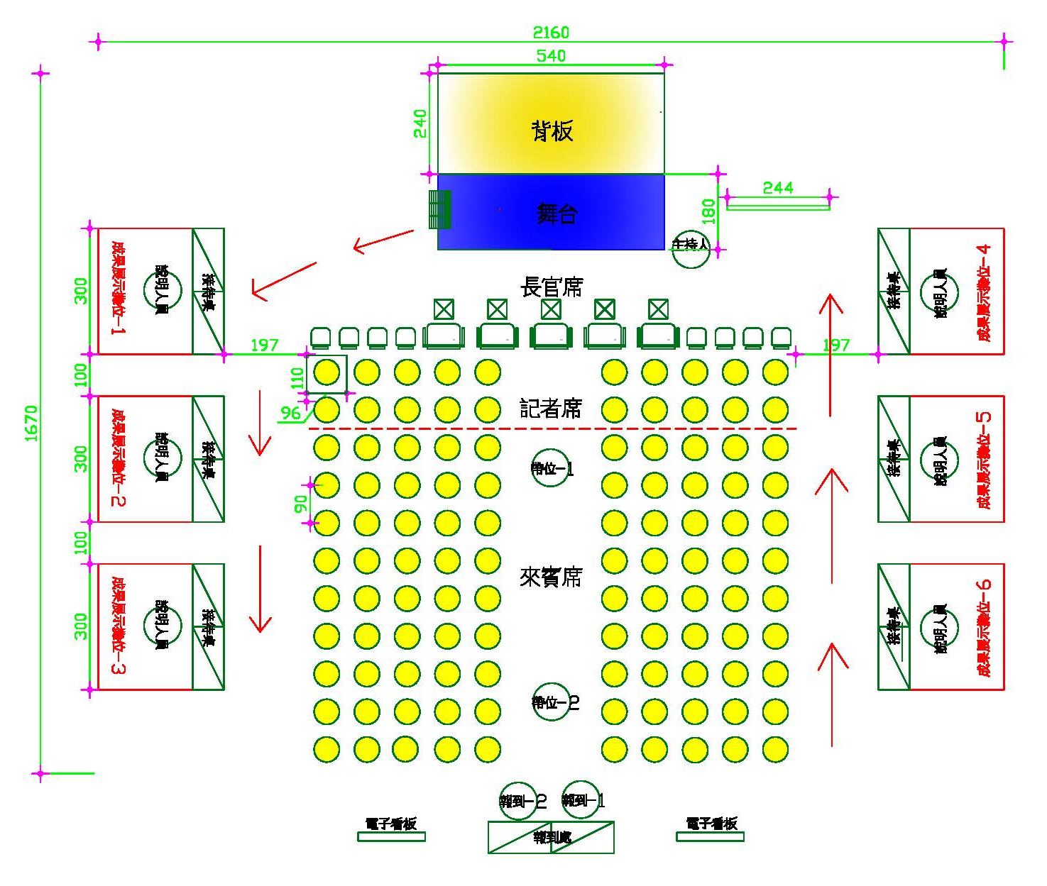

子計畫一：【打造雲端臺北城 落實校園e生活】
臺北市行動學習實驗計畫—國中、小學教學研究成果發表會
附件一
活動規劃
- 依據
- 臺北市政府教育局100年6月14日北巿教資字第10037510100號函「臺北市100學年度中小學電子書包實驗計畫合作備忘錄」。
- 浩鑫股份有限公司「臺北市電子書包營運計畫」。
- 臺北市政府教育局101年3月1日北巿教資字第10132891802號函修訂計畫名稱為「臺北市100學年度高、國中小學行動學習實驗計畫」。
- 目標
- 導入行動學習規劃可行學習環境與模式。
- 促進縣市教師交流應用平板電腦於教學設計之經驗與分享。
- 推廣行動學習實驗計畫成果、發展運用資訊科技創新教學模式。
- 辦理單位
- 指導單位：經濟部工業局
- 主辦單位：臺北市政府教育局、浩鑫股份有限公司
- 協辦單位：智慧生活應用推動計畫辦公室、主導性新產品專案辦公室、臺北市立南門國民中學、臺北市內湖區大湖國民小學、臺北市立中山國民中學、臺北市立仁愛國民中學、臺北市立芳和國民中學、臺北市立重慶國民中學、臺北市立景興國民中學、臺北市立濱江國民中學、臺北市士林區天母國民小學、臺北市士林區富安國民小學、臺北市大安區公館國民小學、臺北市中山區長春國民小學、臺北市中正區忠義國民小學、臺北市內湖區西湖國民小學、臺北市內湖區南湖國民小學、臺北市南港區南港國民小學
- 活動對象：臺北市公私立高中職、國中小業務承辦單位主任(教務主任/圖書館主任)、資訊組長及教師；各縣市政府教育局資訊業務相關承辦人員。
- 活動地點：臺北世界貿易中心展覽一館（臺北市信義路五段五號）2樓會議室
- 活動日期與議程：101年6月13日（三）9：00～16：10
時間 | 議題 | 邀請來賓/講者 | 活動地點
09：00～09：30 | 報到 |  | 會議室3、4、5
09：30～09：35 | Opening |  | 會議室3、4、5
09：35～09：55 | 貴賓致詞 | 經濟部長官  臺北市政府長官  浩鑫股份有限公司  陳俞 總經理 | 會議室3、4、5
09：55～10：05 | 致贈儀式 | 浩鑫、學校（國中、小學生代表） | 會議室3、4、5
10：05～10：15 | 感謝儀式 | 北市府長官、浩鑫 | 會議室3、4、5
10：15～10：45 | 「臺北市電子書包營運計畫」  階段性成果報告 | 浩鑫股份有限公司 | 會議室3、4、5
10：45～11：00 | 茶敘
11：00～11：30 | 100學年度國中組成果總體報告 | 臺北市立南門國民中學  李珀玲校長 | 會議室3、4、5
11：30～12：00 | 100學年度國小組成果總體報告 | 臺北市內湖區大湖國民小學  楊柳淳校長 | 會議室3、4、5
12：00～13：00 | 午餐 |  | 2F餐廳
13：00～13：30 | 臺北市立中山國民中學成果分享  主題：「遨遊雲端．教學任我行」  - 行動研究一：蟲蟲大富翁—電子白板於教學上的應用（生物）  - 行動研究二：說文解字—認知理論在電子書包教學上的應用（國文）  - 行動研究三：頻率副詞及氣象氣候英文用語—運用電子書包教學成果（英語） | 臺北市立中山國民中學教師團隊 | 會議室2
13：00～13：30 | 臺北市立仁愛國民中學成果分享  主題：行動學習在仁愛  - 行動研究一：行動載具應用於國中數學教學  - 行動研究二：行動載具應用於國中國文教學 | 臺北市立仁愛國民中學教師團隊 | 會議室3
13：00～13：30 | 臺北市士林區天母國民小學成果分享主題：天母行動派（Tianmu Action Pad）  - 行動研究一：行動載具結合心智圖對國小社會科學習成效的影響—以四年級學生為例  - 行動研究二：運用行動載具融入英語科單元教學對學生學習成效的影響 | 臺北市士林區天母國民小學教師團隊 | 會議室4
13：00～13：30 | 臺北市士林區富安國民小學成果分享主題：築e夢想在富安  - 行動研究一：築e夢想在富安  - 行動研究二：心上、路上、雲上-國小英語繪本行動學習策略（英語行動研究專題）  - 行動研究三：「閱」過那e座山—行動載具融入閱讀策略教學 | 臺北市士林區富安國民小學教師團隊 | 會議室5
13：30～13：40 | 休息 / 換場
13：40～14：10 | 臺北市立芳和國民中學成果分享  主題：芳和無線無限  - 行動研究一：防災追追追  - 行動研究二：換個視角看閱讀 | 臺北市立芳和國民中學教師團隊 | 會議室2
13：40～14：10 | 臺北市立南門國民中學成果分享  主題：多元、豐富、創新，e起來學習  - 行動研究一：行動學習的建置與實踐  - 行動研究二：繽紛的美術饗宴 | 臺北市立南門國民中學教師團隊 | 會議室3
13：40～14：10 | 臺北市中山區長春國民小學成果分享主題：探索校園樂無窮、節能減碳永長春  - 行動研究一：探索校園樂無窮、節能減碳永長春  - 行動研究二：以心智圖軟體提昇四年級學生閱讀文本理解分析能力之行動研究 | 臺北市中山區長春國民小學教師團隊 | 會議室4
13：40～14：10 | 臺北市中正區忠義國民小學成果分享主題：行動學習瘋「雲」錄  - 行動研究一：從『接受到拒絕』還是『拒絕到接受』—電子書包的行動學習歷程分享  - 行動研究二：平版電腦在數學領域的使用—以統計圖表為例 | 臺北市中正區忠義國民小學教師團隊 | 會議室5
14：10～14：30 | 休息 / 茶敘
14：30～15：00 | 臺北市立重慶國民中學成果分享  主題：班級經營魔法棒  - 行動研究一：e化精靈～導師的魔法棒  - 行動研究二：利用數位學習系統提升數學學習成效之行動研究 | 臺北市立重慶國民中學教師團隊 | 會議室2
14：30～15：00 | 臺北市立景興國民中學成果分享  主題：Bio Learning with Tablet～讓生物教學更繽紛  - 行動研究一：平板電腦在生物科細胞分裂的應用  - 行動研究二：平板電腦在生物科合作學習的應用 | 臺北市立景興國民中學教師團隊 | 會議室3
14：30～15：00 | 臺北市內湖區大湖國民小學成果分享主題：大湖連線，行動無限  - 行動研究一：行動學習在國小高年級國語科教學應用—以感恩系列主題為例  - 行動研究二：AR擴增實境在小學高年級自然科天氣教學的應用 | 臺北市內湖區大湖國民小學教師團隊 | 會議室4
14：30～15：00 | 臺北市內湖區西湖國民小學成果分享主題：行動西湖、資訊「觸觸」聞  - 行動研究一：從雲端撒下閱讀種子  - 行動研究二：跨越雲端—數學解題歷程之研究 | 臺北市內湖區西湖國民小學教師團隊 | 會議室5
15：00～15：10 | 休息 / 換場
15：10～15：40 | 臺北市立濱江國民中學成果分享  主題：雲端漫遊在濱中  - 行動研究一：IRS在數學上的應用  - 行動研究二：歷史漫遊於Google | 臺北市立濱江國民中學教師團隊 | 會議室2
15：10～15：40 | 臺北市內湖區南湖國民小學成果分享主題：南湖演義Online  - 行動研究一：唐山到台灣—在海的另一端  - 行動研究二：校園行動學習導入與教學應用之探討 | 臺北市內湖區南湖國民小學教師團隊 | 會議室3
15：10～15：40 | 臺北市南港區南港國民小學成果分享主題：智慧學習、無所不在  - 行動研究一："岩"師出高徒_行動專題導向式學習  - 行動研究二：別樹一"誌"_校園植物探索步道 | 臺北市南港區南港國民小學教師團隊 | 會議室4
15：10～15：40 | 臺北市大安區公館國民小學成果分享主題：行動學習在公館  - 行動研究一：數學科之行動學習  - 行動研究二：國語科之行動學習 | 臺北市大安區公館國民小學教師團隊 | 會議室5
15：40～15：50 | 休息 / 換場
15：50～16：10 | 綜合座談會 | 教育局、國中小總召學校、智慧生活辦公室、浩鑫代表
- 報名方式：自101年5月25日起至6月7日止，至本活動報名網站：http://edupal.tw.shuttle.com/expo/register/進行報名，主辦單位依報名先後順序錄取。
- 研習時數：全程參加研習教師依計畫核予研習時數5小時，本活動將以研習條方式核發。
- 活動聯絡
一、臺北市政府教育局資訊室 范智敏老師
電話：02-2733-1838轉24，郵件信箱：fcm325@mail.taipei.gov.tw
二、浩鑫股份有限公司 王瓊媚小姐
電話： 02-8792-6168轉6684，郵件信箱：jane_wang@tw.shuttle.com
- 注意事項
- 活動地點無法提供停車位，請參加研習人員多加利用大眾運輸工具。
- 活動備有餐點，並請盡量攜帶環保杯。
- 交通方式：活動地點位置請參考下圖，詳細交通資訊請至本網址：http://www.twtc.org.tw/content/L/L.asp，了解公車、捷運或自行開車等所需交通資訊。
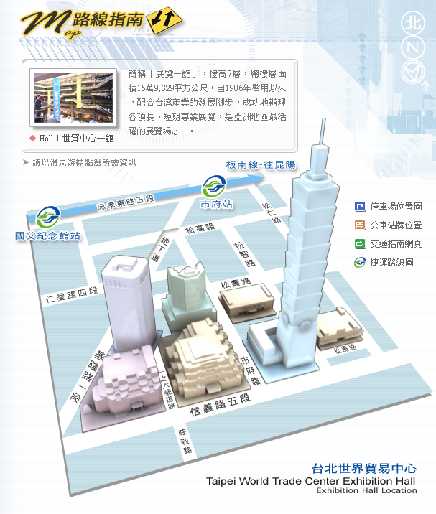
- 本計畫經核定後實施，修正時亦同。
子計畫二、「自然在雲端，Learning is possible」
教學資源雲端整合平臺規劃案成果發表---
附件二
雲端科技在自然領域教學之應用
壹、依據
一、臺北市101~103年資訊教育中程發展綱領。
二、臺北市政府教育局教育雲教學資源雲端整合平臺規劃案。
貳、目標
一、因應12年國教，運用雲端運算科技，發展本市教學資源平臺，提供優質學習資源。
二、以國中自然領域課程實驗成果，作為雲端教學資源平臺前導測試(pilot-test)成果展示。
三、展現臺北市教育雲端數位教學課前備課預習、課中教學及課後補救教學及延伸學習等教學資源及雲端科技之運用模式。
參、辦理單位
一、主辦單位：臺北市政府教育局
二、承辦單位：臺北市立民生國民中學
三、協辦單位：財團法人資訊工業策進會、巨耀資訊科技公司、威綠資訊科技股份有限公司、融程電訊股份有限公司
肆、活動對象：臺北市立公私立高中職、國中小業務單位主任、組長及教師、各縣市政府教育局資訊業務相關承辦人員。
伍、活動地點：臺北市立民生國民中學(臺北市松山區新東街30巷1號)
陸、活動日期與議程：101年6月14日（星期四）9：00～16：00
時間 | 議題 | 邀請來賓/講者 | 活動地點 | 備註
8:30~9:00 | 報到 | 民生國中  廖純英主任 | 一樓會議室
9:00~9:30 | 介紹來賓  長官致詞 | 1.臺北市教育局長官  2.民生國中孫明峯校長 | 一樓會議室
9:30~10:20 | 雲端數位教學  成果簡報 | 民生國中孫明峯校長 | 一樓會議室
10:20~10:40 | 茶敘 | 民生國中  廖純英主任 | 一樓會議室
10:40~11:40 | 1.生態教學模式展示 | 民生國中自然領域  黃嫦卿老師  黃佳潔老師 | 生物教室 | 以平板電腦、簡報、互動教學、線上即時回饋，呈現教學成果
10:40~11:40 | 2.生活科技教學模式展示 | 民生國中自然領域  黃雅莉老師  廖純英老師 | 生活科技教室 | 以實物投影機，平板電腦/IGCS回饋系統呈現教學成果
11:40~13:30 | 午餐 | 廖純英主任 | 父母成長班教室
13:30~14:30 | 3.化學科教學模式展示  (單元: 5-3聚合物) | 民生國中自然領域  林美琴老師  易曉雯老師  張志彬老師 | 資優班教室 | 實物展示、電子白板、筆電、影片欣賞、互動教學、線上回饋即時呈現教學成果
13:30~14:30 | 4.物理科教學模式展示  (單元:6-4浮力) | 民生國中自然領域  蘇啟聰老師  蔡明穎老師  蘇恭彥老師 | CC教室 | 電子白板、平板電腦、平板電腦/IGCS回饋系統/PhET動畫
14:30~15:30 | 綜合座談 | 教育局長官  孫明峰校長 | 一樓會議室
柒、交通方式：本校空間不足，無法提供停車，敬請搭乘大眾交通工具。
捌、報名方式
一、臺北巿教師請於6月7日前，以個人帳號、密碼登入臺北市教師在職研習網（http://insc.tp.edu.tw/index/DefBod.aspx）報名，經學校行政程序完成薦派，始完成報名作業，主辦單位依業務相關性及報名先後順序錄取。
二、非臺北巿教師請於6月7日前填妥附件報名表，傳真至:(02)27602519，依報名先後順序錄取，完成報名後將由主辦單位電子郵件通知，始完成報名作業。
玖、研習時數：全程參加研習教師依計畫核予研習時數5小時。
拾、活動聯絡
一、民生國中輔導室廖純英主任
電話：0227653433#400，郵件信箱：chunying0618@gmail.com
二、民生國中輔導組朱毓慧組長
電話：0227653433#401，郵件信箱：msjh162@gmail.com
拾壹、注意事項
一、乘車資訊
(一)公車路線
1.新東街口站：0東、49、63、262、652、505、藍10、286、225、棕1、
518、278、905
2.民生國中站：12
3.三民路口站：254、672
(二)自行開車
1.內湖方向:自民權東路向東過民權大橋左轉即可至本校。
2.南港方向:可上環東大道至南京東路出口下，右轉三民路至民生東路右
轉，直行至新東街左轉即可達本校。
3.汐止方向:自高速公路向南並走汐五高架道路至堤頂大道出口下，左轉走
堤頂大道至見到「健康路標示」即上該高架道路，下來後會在
健康路，朝北行駛即可達本校 。
4.桃園方向:自高速公路向北在五股上汐五高架道路至濱江路交流道下，往
撫遠街方向直行過民權東路即可至本校。

「自然在雲端，Learning is possible」
教學資源雲端整合平臺規劃案成果發表---
雲端科技在自然領域教學之應用報名表

服務學校:
姓名 | 職稱 | 身分證字號 | 聯絡電話 | email
承辦人: 單位主管: 校長:

請臺北市外學校單位，將報名表傳真至(02)27602519民生國中輔導室收
或email至民生國中輔導室廖純英主任，電話：0227653433#400，郵件信箱：chunying0618@gmail.com,輔導組朱毓慧組長，電話：0227653433#401，郵件信箱 :msjh162@gmail.com

附件三
子計畫三：臺北巿行動學習實驗計畫－高中職教學研究成果發表會

壹、依據
一、臺北市100學年度高、國中小學行動學習實驗計畫。
二、臺北市立建國高級中學101年2月6日建中圖字第10130052100號函。
貳、目標
一、創新教學模式，建構教師創新教學及互動教學平臺，進而提升學習成效，作為學校教師診斷學生學習成就參考。
二、六校透過實驗雲進行資源共享及學科交流，並於計畫中從行政、教師與學生的觀點，探討數位學習歷程，提出運用電子書包授課優缺點與遭遇困難，建議師生在面對資訊科技融入教學時需要做那些調適，提供推動電子書包融入教學之決策參考。
三、推動雲端學習，引導學生主動學習及利於實施補救教學，並具備國際交流發展潛力。
參、辦理單位
一、主辦單位：臺北市政府教育局
二、承辦單位：臺北市立中崙高級中學
三、協辦單位：臺北市立建國高級中學、臺北市立中山女子高級中學、 臺北市立景美女子高級中學、臺北市立麗山高級中學、 臺北市立市林高級商業職業學校。
肆、活動對象：臺北市立公私立高中職、國中小業務單位主任、組長及教師、各縣市政府教育局資訊業務相關承辦人員。
伍、活動地點：臺北市立中崙高級中學國際會議廳 (B1)
陸、活動日期與議程：101年6月15日（星期五）8：00～17：00
時間 | 議題 | 邀請來賓/講者
8:00-8:20 | 前置預備、場佈確認
8:20-8:50 | 報到、借用ipad | 提供ipad 借用需押金、證件
8:50-9:15 | 開幕儀式(iBand) | 學生表演＋ipad體驗
9:15-9:30 | 貴賓致詞 | 1.臺北市政府教育局長官  2.建國中學陳偉泓校長  3.中崙高中謝念慈校長
9:30-10:15 | 專家演說-  雲端學習發展方向(暫) | 國立臺中教育大學  教育測驗統計研究所 郭伯臣所長
10:15-10:25 | 茶 敘 | 提供來賓無線上網體驗
10:25-11:10 | 中崙高中 | IOS 系統實驗課程分享
11:10-11:55 | 景美女中 | IOS 系統實驗課程分享
11:55-12:05 | IOS課程 Q & A
12:05-13:10 | 午休時間/ 借用epad | - 提供無線上網體驗。歸還  ipad，領回押金、證件  - 開始提供ASUS epad借用，  需押金、證件
13:10-13:55 | 士林高商 | Android系統實驗課程分享
13:55-14:40 | 麗山高中 | Android系統實驗課程分享
14:40-14:50 | Android課程Q & A
14:50-15:00 | 茶 敘 | 提供無線上網體驗。歸還借用epad，並領回押金與證件
15:00-15:45 | 中山女中 | IOS及Android 系統雙軌比較心得分享
15:45-16:30 | 建國中學 | IOS及Android 系統雙軌比較心得分享
16:30-16:50 | 綜合座談時間 | 教育局貴賓與實驗六校代表
16:50-17:00 | 散會
柒、交通方式：因校園空間不足，無法提供停車，敬請搭乘大眾交通工具。
公車：
1. 八德路[監理處]：202、203、205、257、276、605
2. 光復北路[榮民服務處]：204、266 正、278、282、288、254(正)
3. 南京東路[南京三民路口]：46、204、248、277、279、282、306(蘆洲-
凌雲五村)、306(舊庄-臺北橋)、307(南松山、撫遠街)、311、605(快)、
282(副)、311 藍
4. 光復北路[博仁醫院] : 266、282、204、278、672、288、266、282、
0東
5. 京華城接駁公車
捷運：
1. 捷運中山站 1 號出口-南京三民路口(306.棕九)-博仁醫院(266.282)
2. 捷運臺北車站 6 號出口-監理處(276.202.605、205、257--南京三民路口
(307、604)
3. 捷運國父紀念館站（可步行） 5 號出口-監理處 or 榮民服務處
(204.266.282)
火車 ：
松山火車站->公車(306 605 204 276)
捌、報名方式
一、臺北巿教師請於6月7日前，以個人帳號、密碼登入臺北市教師在職研習網（http://insc.tp.edu.tw/index/DefBod.aspx）報名，經學校行政程序完成薦派，始完成報名作業，主辦單位依業務相關性及報名先後順序錄取。
二、非臺北巿教師請於6月7日前，至教育部全國教師在職進修網 (http://www3.inservice.edu.tw/) 線上報名，依業務相關性及報名先後順序錄取，完成報名後將由主辦單位電子郵件通知，始完成報名作業。
玖、研習時數：全程參加研習教師依計畫核予研習時數7小時。
拾、活動聯絡
一、臺北市立中崙高級中學/圖書館主任 朱安玲
電話：02-27535316 #700，郵件信箱：anling@tp.edu.tw
二、臺北市立中崙高級中學/資訊組長 呂偉慈
電話：02-27535316 #216，郵件信箱：weitzu@zlsh.tp.edu.tw
拾壹、注意事項
一、本次研習擬由廠商提供各50臺蘋果ipad及華碩變形金剛epad，當天借用方式由該借用廠商全權負責，具體細節請留意當天借用攤位說明。
二、為確保當天演講、報告時網路使用正常，本活動僅開放上下午茶敍及午餐等三個休息時段供來賓體驗無線網路。

